ACTIVIDAD DE CLASE 2
FLUJO DE USUARIO Y DISEÑO DE INTERFACES
Aplicaciones Móviles · Trabajo grupal · Material Design 3 + IA
Propósito de la actividad
Transformar el MVP definido en la Clase 1 en una propuesta visual de aplicación móvil. Al finalizar, el equipo debe tener definido el nombre de la app, su identidad visual, un flujo de usuario representado mediante UML y las interfaces principales que posteriormente serán implementadas en Android.

Nombre del proyecto/caso: AquaSample – AldemarAqua
Sección: ____________________________
Nombre Equipo y número: _______________________________________
Fecha: 29 de septiembre de 2026
Integrantes
Nombre y apellido | Rol dentro del equipo
Sebastian Hidalgo Mancilla | Developer FullStack
Entrega
• Completen este mismo documento durante la clase. No creen un documento distinto.
• Guarden el archivo con el nombre: Evidencia_Clase_02_Diseno_EquipoXX.docx.
• Suban este documento a docs/evidencias/clase-02/ y los recursos visuales a docs/diseno/.
• Actualicen el README.md e incluyan el flujo de usuario UML. Realicen un commit identificable.

1. Identidad visual de la aplicación
Antes de diseñar las pantallas, definan una identidad mínima para la aplicación. Esta identidad debe mantenerse en todas las interfaces del proyecto.

1.1 Nombre de la aplicación
Definan un nombre breve, fácil de recordar y relacionado con el problema que resolverá la aplicación.
Nombre definitivo de la aplicación
AquaSample

1.2 Logotipo
Diseñen o generen un logotipo con transparencia en formato .png o svg simple. Puede utilizarse una herramienta de IA como chat GPT en imágenes, pero la versión final debe ser seleccionada y validada por el equipo.
Elemento | Definición del equipo
Nombre del archivo | logo.png
Ubicación en el repositorio | docs/diseno/logo.png
¿Qué representa el logotipo? | Un chorito sobre dos olas: el cultivo de choritos en el mar y el muestreo por línea que la app ordena.

1.3 Paleta de colores
Definan entre 3 y 6 colores y registren su código hexadecimal. Piensen desde ahora qué función tendrá cada color dentro de la interfaz. Leer esto antes de escoger los colores.
Color | Código HEX | Uso dentro de la app
Principal | #0B5C8E | TopAppBar, botones principales y FAB.
Secundario | #1FA39A | Acciones secundarias, chips e íconos.
Fondo | #F4F8FB | Fondo de pantallas y tarjetas.
Texto | #1B2A38 | Títulos, texto y conteo.
Adicional | #F2A03D | Estados Pendiente y Observado.
Alerta / error | #C62828 | Errores y campos faltantes.

1.4 Justificación de la identidad
Justificación breve de la paleta de colores: el azul océano transmite confianza y remite al mar y a la acuicultura; el turquesa aporta frescura a las acciones secundarias.
Fondo claro y texto oscuro dan alto contraste para leer con luz solar en terreno; ámbar y rojo se reservan a estados y errores.

2. Flujo de usuario mediante UML
El flujo de usuario muestra cómo una persona recorrerá la aplicación para completar una tarea. En esta clase deben reemplazar el flujo simple de cajas y flechas de la Clase 1 por un Diagrama de Actividad UML.
Recuerden
El Diagrama de Actividad UML debe utilizar inicio y fin, actividades, flechas de secuencia y decisiones cuando existan caminos alternativos. No es necesario representar código ni clases.

2.1 Recorrido principal
Antes de dibujar el UML, describan el recorrido principal del usuario. Esto les permitirá validar que no falten pasos o pantallas.
N° | Acción del usuario | Pantalla | ¿Existe decisión?
1 | Ingresa usuario y clave en la app | Login | Sí – ¿credenciales válidas?
2 | Ve los accesos disponibles según su rol | Inicio | Sí – ¿operador o supervisor?
3 | Ingresa centro, tren, línea, fecha, hora, tramo y operador | Nueva Muestra | Sí – ¿campos obligatorios completos?
4 | Toma o carga la fotografía de la muestra | Captura de Fotografía | No
5 | Revisa el conteo estimado (ML) y lo confirma o corrige; agrega observaciones | Conteo | Sí – ¿conteo correcto?
6 | Revisa el resumen y guarda la muestra (simula exportación) | Resumen | No
7 | Consulta las muestras guardadas por línea, fecha o estado | Historial | No
8 | Supervisor: filtra las muestras pendientes y abre una de ellas | Historial → Revisión (Supervisor) | No
9 | Supervisor: cambia el estado de la muestra | Revisión (Supervisor) | Sí – ¿observar, corregir o validar?

2.2 Diagrama de Actividad UML
Construyan el diagrama con la herramienta que prefieran. Luego exportarlo como imagen PNG para incorporarlo al proyecto.
//Pueden definir el diagrama transformarlo a código uml y generar un diagrama en Plantext
Requisito | Definición
Nombre recomendado | flujo-usuario-uml.png
Ubicación | docs/diseno/flujo-usuario-uml.png
Debe quedar visible en github con Mermaid | README.md
Debe representar | El flujo principal del MVP
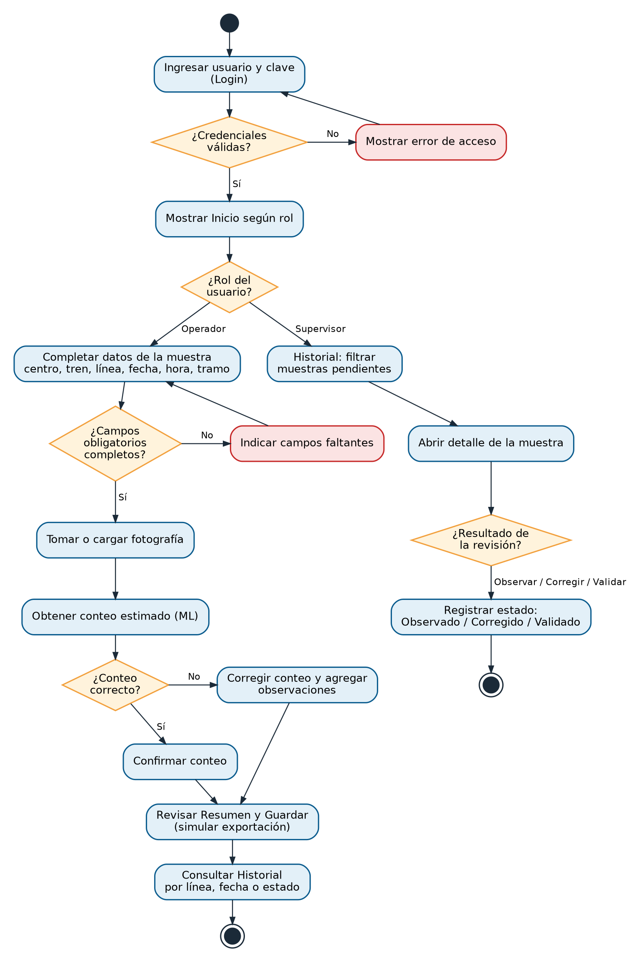

2.3 Validación del flujo
• ☐ El flujo comienza y termina claramente.
• ☐ Todas las pantallas importantes del MVP aparecen en el recorrido.
• ☐ Las decisiones del usuario están representadas cuando corresponde.
• ☐ El equipo puede explicar el flujo sin hablar todavía de Kotlin o código.

3. Definición de las pantallas del MVP
Utilicen el MVP definido en la Clase 1 y el flujo UML para decidir qué pantallas realmente necesita la aplicación. No agreguen pantallas que no respondan a un requerimiento.

3.1 Inventario de pantallas
Pantalla | Objetivo | Usuario principal | Acción principal
Login | Autenticar al usuario y determinar su rol dentro de la app | Todos (operador, supervisor) | Ingresar usuario y clave (RF01)
Inicio | Mostrar los accesos disponibles según el rol | Todos (operador, supervisor) | Elegir Nueva muestra o Historial
Nueva Muestra | Ingresar centro, tren, línea, fecha, hora, tramo y operador | Operador de muestreo | Completar y validar los datos (RF02, RF03, RF06)
Captura de Fotografía | Tomar o cargar la fotografía asociada a la muestra | Operador de muestreo | Tomar o cargar foto (RF05)
Conteo | Mostrar el conteo estimado y permitir confirmarlo o corregirlo, más observaciones | Operador de muestreo | Confirmar o corregir el conteo (RF04, RF07)
Resumen | Mostrar el resumen final antes de guardar y simular exportación | Operador de muestreo | Guardar la muestra (RF11)
Historial | Listar las muestras guardadas con filtros por centro, línea, fecha o estado | Operador y supervisor técnico | Filtrar y consultar muestras (RF08, RF09)
Revisión (Supervisor) | Ver el detalle de una muestra y cambiar su estado de revisión | Supervisor técnico | Marcar Observado, Corregido o Validado (RF10)

3.2 Navegación principal
Definan cómo accede el usuario a las funciones principales.
No es obligatorio utilizar todos los tipos de navegación; seleccionen el que tenga sentido para su aplicación.}

Elemento | ¿Se utilizará? | ¿Para qué?
NavigationBar | Sí | Barra inferior con Inicio, Nueva muestra e Historial; el supervisor ve Inicio e Historial.
NavigationDrawer | No | Hay pocas secciones (máx. 3), por lo que el Drawer no aporta al MVP.
TopAppBar | Sí | Título de cada pantalla, botón volver en el flujo de captura y cierre de sesión.
Botón principal / FAB | Sí | FAB «Nueva muestra» en Inicio/Historial para el operador de muestreo.

3.3 Regla de alcance
Mantengan el MVP
Cada pantalla debe justificar su existencia mediante una funcionalidad definida en la Clase 1. Si una pantalla no aporta al MVP, déjenla fuera de esta primera versión.

4. Diseño de interfaces con apoyo de IA
Utilicen una herramienta de IA para generar una primera propuesta visual. Pueden trabajar con Google AI Studio o Stitch como herramienta principal y utilizar otras herramientas de generación de imágenes como apoyo. El objetivo es diseñar y tener una referencia visual para más adelante.

4.1 Interfaces a generar
Generen las pantallas principales definidas en la sección anterior. Guarden cada diseño como imagen y utilicen nombres de archivo simples.
Pantalla | Archivo PNG | Herramienta utilizada | Cambio realizado por el equipo
Login | docs/diseno/interfaces/login.png | Maqueta de referencia generada con IA (Claude) | Aplicó la paleta y el logo de AquaSample; el equipo debe validarla
Inicio | docs/diseno/interfaces/inicio.png | Maqueta de referencia generada con IA (Claude) | Aplicó la paleta y el logo de AquaSample; el equipo debe validarla
Nueva Muestra | docs/diseno/interfaces/nueva-muestra.png | Maqueta de referencia generada con IA (Claude) | Aplicó la paleta y el logo de AquaSample; el equipo debe validarla
Captura de Fotografía | docs/diseno/interfaces/captura-foto.png | Maqueta de referencia generada con IA (Claude) | Aplicó la paleta y el logo de AquaSample; el equipo debe validarla
Conteo | docs/diseno/interfaces/conteo.png | Maqueta de referencia generada con IA (Claude) | Aplicó la paleta y el logo de AquaSample; el equipo debe validarla
Resumen | docs/diseno/interfaces/resumen.png | Maqueta de referencia generada con IA (Claude) | Aplicó la paleta y el logo de AquaSample; el equipo debe validarla
Historial | docs/diseno/interfaces/historial.png | Maqueta de referencia generada con IA (Claude) | Aplicó la paleta y el logo de AquaSample; el equipo debe validarla
Revisión (Supervisor) | docs/diseno/interfaces/revision.png | Maqueta de referencia generada con IA (Claude) | Aplicó la paleta y el logo de AquaSample; el equipo debe validarla
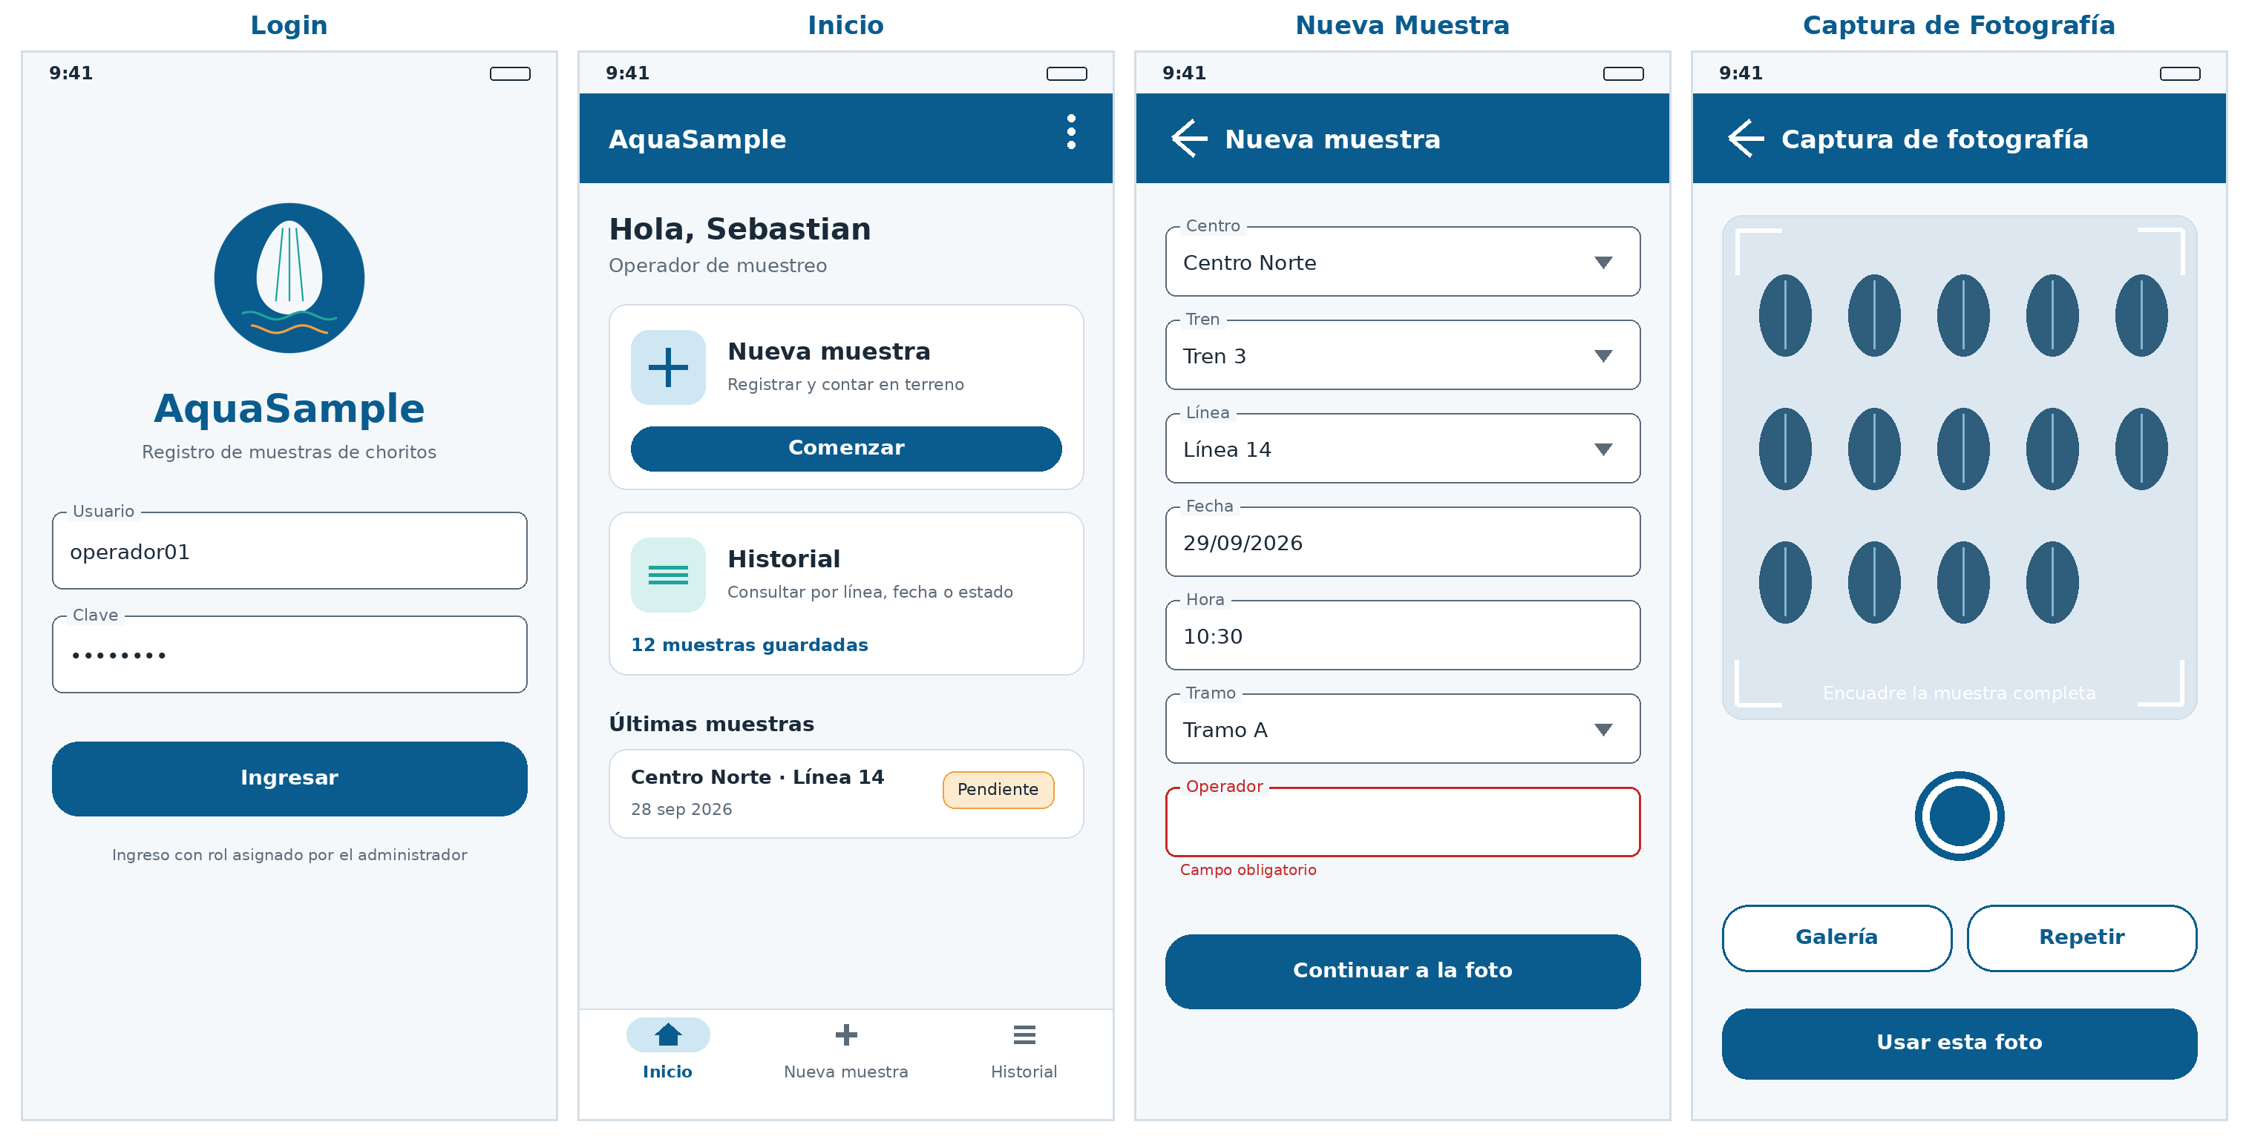
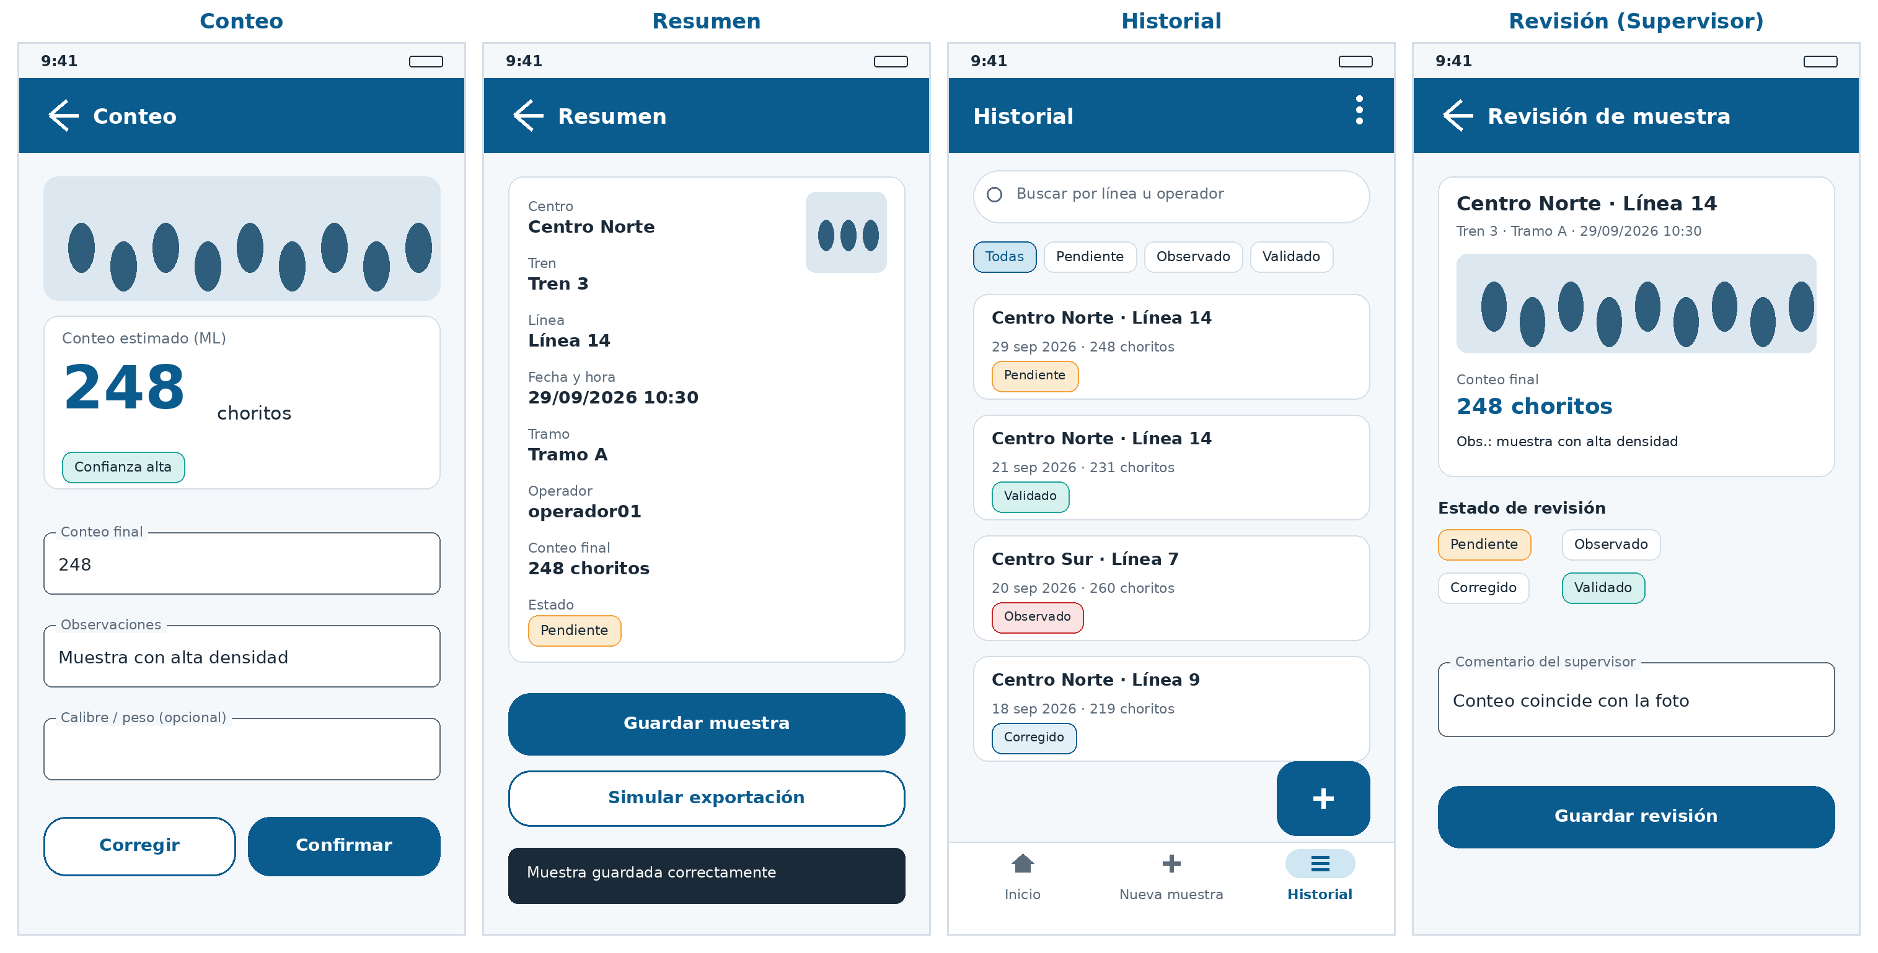

5. Aplicación de Material Design 3
Revisen las interfaces y relacionen los elementos visuales con componentes que posteriormente podrán implementar mediante Jetpack Compose y Material 3.
Revisen el los componentes de Material 3 y definan como equipo que componentes utilizarán en cada pantalla de la aplicación

5.1 Componentes identificados
Pantalla | Componente Material 3 | ¿Para qué se utilizará?
Login | Card · TextField · Button · Snackbar | Formulario de usuario y clave, botón Ingresar y mensaje de error de acceso.
Inicio | TopAppBar · NavigationBar · Card · Icon | Accesos por rol (Nueva muestra, Historial) y navegación inferior.
Nueva Muestra | TextField · ExposedDropdownMenu · DatePicker/TimePicker · Button | Elegir centro, tren, línea y tramo; fecha y hora; validar campos obligatorios.
Captura de Fotografía | Card · Button · Icon | Vista previa de la foto y botones Tomar foto / Cargar desde galería.
Conteo | Card · TextField · Button · Dialog | Mostrar conteo estimado, corregirlo, agregar observaciones y confirmar.
Resumen | Card · Button · Snackbar | Resumen de la muestra, botón Guardar y aviso de exportación simulada.
Historial | TopAppBar · FilterChip · Card · FloatingActionButton · NavigationBar | Buscar y filtrar por línea, fecha o estado; abrir una muestra; crear una nueva.
Revisión (Supervisor) | Card · SegmentedButton/AssistChip · TextField · Button · Snackbar | Ver detalle, elegir estado (pendiente, observado, corregido, validado) y comentar.
Componentes de referencia
TopAppBar · NavigationBar · NavigationDrawer · Card · Button · FloatingActionButton · TextField · Icon · Dialog · Snackbar

6. Organización del repositorio
Los diseños son parte del proyecto. Guárdalos dentro del mismo repositorio para mantener trazabilidad entre análisis, diseño e implementación.
Elemento | Ubicación recomendada
Documento de evidencia | docs/evidencias/clase-02/
Logotipo | docs/diseno/logo.png
Diagrama UML | docs/diseno/flujo-usuario-uml.png
Interfaces | docs/diseno/interfaces/

7. Evidencia y actualización del README
Antes de finalizar, dejen el repositorio organizado y asegúrense de que otra persona pueda comprender el proyecto revisando el README.md.

7.1 Contenido mínimo del README.md
El README debe permitir comprender rápidamente qué aplicación construirán y cómo se organizará visualmente.
Sección del README | Contenido mínimo
Nombre y propósito | Nombre de la app y breve descripción del problema.
Identidad visual | Logotipo y paleta de colores.
Flujo de usuario | Imagen del Diagrama de Actividad UML.
Pantallas principales | Lista de interfaces y ubicación dentro de docs/diseno/.
Integrantes | Sebastian Hidalgo Mancilla – Developer FullStack.
Tecnologías | Kotlin · Jetpack Compose · Material Design 3 · Android · Git/GitHub · módulo de Machine Learning externo para el conteo.

Nombre y ubicación de la evidencia
Elemento | Definición
Nombre recomendado | Evidencia_Clase_02_Diseno_EquipoXX.docx
Carpeta de evidencia | docs/evidencias/clase-02/
Carpeta de diseño | docs/diseno/
Commit sugerido | docs: agrega flujo UML e interfaces del proyecto

Cierre de la clase
¿Un desarrollador externo podría comprender qué aplicación construirán y cómo debería verse revisando el README y la carpeta de diseño?
Respuesta: Sí. El README describe AquaSample (registro y conteo asistido de muestras de choritos por línea de cultivo), muestra el logotipo, la paleta, el diagrama UML y lista las 8 pantallas con su ubicación en docs/diseno/, de modo que un desarrollador externo entiende qué se construirá y cómo debe verse.
CLASE 2 COMPLETADA

